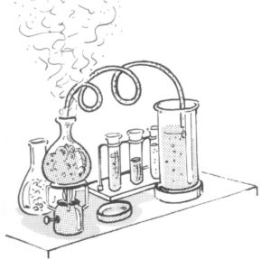
VĚDECKÉ POKUSY – 6. lekce
Téma: Pěstování bakteriálních kolonií
Věda, která zabývá studiem mikroorganismů prokaryotních, eukaryotních, virových i provirových patogenů se nazývá ............................................ Její odvětví, které zkoumá pouze bakterie se nazývá a její základy položil .................................................................... Látka usmrcující bakteriální organismy nebo brání jejich dalšímu růstu se nazývá .............................................. Jedním z nejznámějších je ......................................................., jehož objevitelem je ........................................... .........................................................
antibiotikum, Louis Pasteur, Alexander Fleming, bakteriologie, Penicillin, mirobiologie
Úkol č.1: Příprava živného média
Pomůcky:

Postup: 1. Do odměrné baňky nalijeme 250ml vody, přidáme 3 lžíce cukru a 3 lžíce agaru a připravíme želatinu podle návodu.
2. Horkou vodou vypláchneme Petriho misky
3. Horkou želatinu nalijeme do Petriho misek, aby bylo pokryto dno souvislou vrstvou.
Úkol č.2: Očkování živné půdy koloniemi bakterií
Pomůcky:

Postup: 1. Pomocí vatových tyčinek provedeme stěry bakteriálních vzorků: č.1 bukální sliznice, č.2 klika u dveří, č.3 WC, č.4 nakašleme, č.5 necháme na volném prostranství
2. Do očíslovaných Petriho misek přeneseme vzorky a všechny kromě posledního ihned uzavřeme alobalem.
3. Bakteriální kolonie necháme inkubovat týden a v následující lekci provedeme zhodnocení, pozorování a zakreslení.

Pozorování:
vzorek č.: | vzhled, barva, tvar | nákres
1

2

3

4

5

Závěr:

